Радар-детектор
COBRA XRS-9845
Краткое руководство по эксплуатации

- Органы управления.
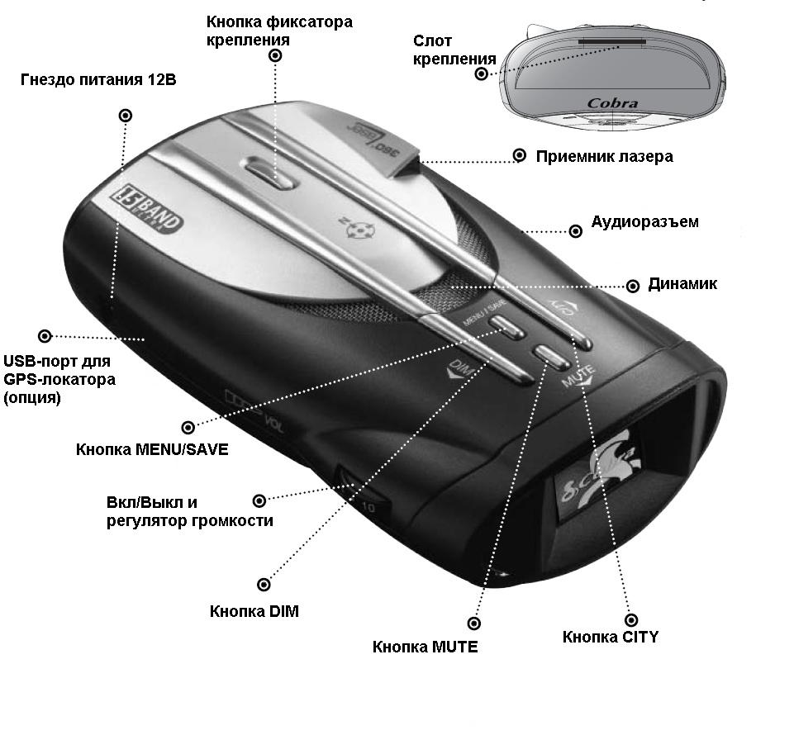
- Включение/выключение радар-детектора.
Включите/выключите радар-детектор в помощью кнопки Вкл/Выкл
- Регулировка громкости.
Вращайте регулятор громкости для увеличения/уменьшения громкости
- Режим «Город».
В режиме «Город» чувствительность радар-детектора снижена для уменьшения количества ложных сработок. При включении радар-детектор автоматически входит в режим «Трасса». Для включения режима «Город» нажмите кнопку «City», радар-детектор издаст голосовое сообщение (либо одиночный звуковой сигнал в тональном режиме), на дисплее отобразится соответствующий символ. Для возвращения в режим «Трасса» нажмите кнопку «City», радар-детектор издаст голосовое сообщение (либо двойной звуковой сигнал в тональном режиме), на дисплее отобразится соответствующий символ.
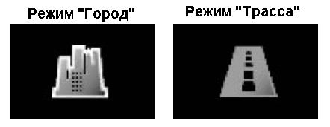
В данной модели используется три режима «Город», которые устанавливаются через меню программирования:
- «City X» -- в этом режиме при первоначальном обнаружении диапазона «Х» будет звучать одиночный звуковой сигнал
- «City X Beep Off» -- в этом режиме при обнаружении диапазона «Х» звуковые сигналы не будут подаваться, пока интенсивность не достигнет уровня 3
- «City X+K» -- в этом режиме при обнаружении диапазонов «Х и К» звуковые сигналы не будут подаваться, пока интенсивность не достигнет уровня 2

- Режимы работы дисплея.
В вечернее время можно уменьшить яркость дисплея, а в ночное отключить его. Для этого нажмите кнопку «DIM». Режим «DIM» имеет три степени затемнения – немного затемнен, затемнен и выключен. Чтобы установить необходимую степень затемнения, удерживайте кнопку «DIM» до появления необходимого режима.

- Режим выключения звука.
Во время тревоги возможно отключить звуковой сигнал нажатием кнопки «Mute». Повторное нажатие кнопки «Mute» включит звуковой сигнал.

- Режим автоприглушения звука.
«Режим автоприглушения звука» приглушает звуковой сигнал после 4 секунд тревоги. Заводская настройка – режим включен. Выключение режима производится через меню программирования.

- Режим Intelli MUTE (интеллектуального выключения звука).
Режим Intelli MUTE позволяет Вам избежать звуковых сигналов ложных сработок во время медленной езды. Радар-детектор регистрирует обороты двигателя и не воспроизводит звуковые сигналы ниже установленной точки оборотов двигателя.
Заводская установка режима – выключено. Включается данный режим через меню программирования. Отображением работы данного режима есть литера «i» на фоне стрелки. При превышении заданного числа оборотов стрелка будет показывать вверх, при уменьшении ниже заданной точки – показывать вниз.
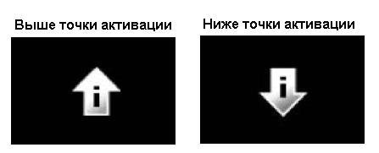
Для использования этого режима сначала необходимо его включить (в меню Intelli Mute установить в положение On), установить нужное количество оборотов двигателя (в меню программирования в пункте Intelli Mute Set), нажать кнопку Сity (на дисплее высветится «Press Set at desired RPMs»), установить требуемое количество оборотов двигателя на несколько секунд, снова нажать кнопку Сity (на дисплее высветится «Intelli Mute Set»). Выйти из меню программирования.

Точка активации сохраняется при выключении/включении радар-детектора. При переносе радар-детектора в другой автомобиль необходимо переустановить точку активации.
Если вдруг радар-детектор перестает регистрировать обороты двигателя, он выдает ошибку. При этом точку активации необходимо запрограммировать заново.

ВНИМАНИЕ !!!
Функция «Intelli MUTE» может работать не на всех двигателях!!!

- Режим Intelli MUTE PRO (интеллектуального выключения обнаружения).
Режим Intelli MUTE PRO позволяет Вам избежать ложных сработок во время медленной езды. Этот режим является продолжением режима Intelli MUTE, в дополнение к которому ниже точки активации отключаются все системы обнаружения (а не только звук).
Включается данный режим через меню программирования. Отображает работу данного режима мигающая литера «i» на фоне стрелки.


- Настройки приема радаров.
Радар-детектор позволяет включать или отключать определенные диапазоны приема через меню программирования.

- Режим POP™
Режим POP™ предназначен для обнаружения импульсных радаров, работающих по этой технологии. Включение данного режима производится через меню программирования.
- Режим обнаружения радара.
При обнаружении излучения радара (либо лазер-радара) радар-детектор издаст звуковой сигнал и отобразит на дисплее вид обнаруженного радара и интенсивность излучения (низкий уровень – 1, высокий уровень – 5). Частота подаваемого звукового сигнала, количество разрядов и цифра на индикаторе будут возрастать с повышением интенсивности излучения (по мере приближения).
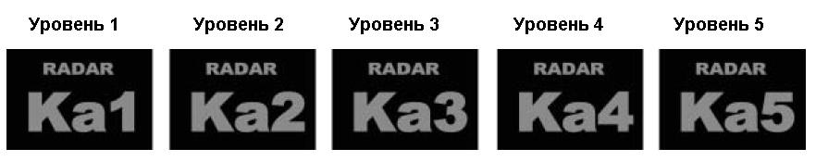

При обнаружении импульсных радаров, лазеров и POP™-радаров, радар-детектор переходит на самый высокий уровень звукового оповещения и его частоты.
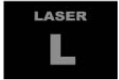
- Режим SmartPower.
Режим SmartPower позволяет экономить электроэнергию. Если этот режим запущен, то через 15мин после выключения зажигания радар-детектор автоматически отключится. Режим выключается/включается через меню программирования. Заводская установка – включено.

- Компас.
Радар-детектор оборудован 8-позиционным магнитным компасом. Для его использования необходимо включить этот режим через меню программирования и произвести калибровку компаса. В режиме калибровки сделайте два полных круга на автомобиле.
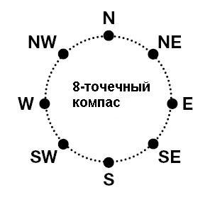

N – север
NE – северо-восток
E – восток
SE – юго-восток
S – юг
SW – юго-запад
W – запад
NW – северо-запад

- Программирование радар-детектора.
Для входа в режим программирования нажмите кнопку «MENU/SAVE». На дисплее появится заставка меню.
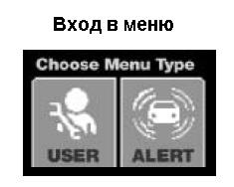
Для входа в меню USER нажмите кнопку DIM. Для входа в меню ALERT нажмите кнопку CITY.
Режимы меню USER:
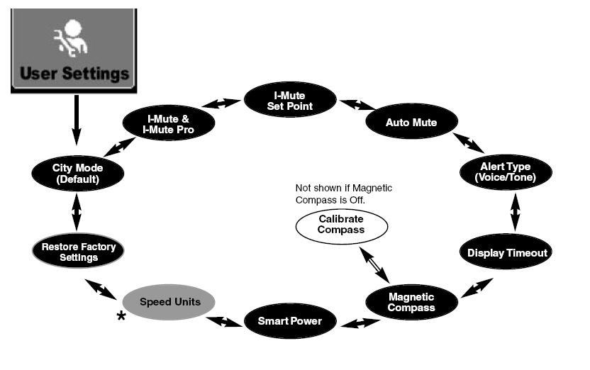
Режимы меню ALERT:
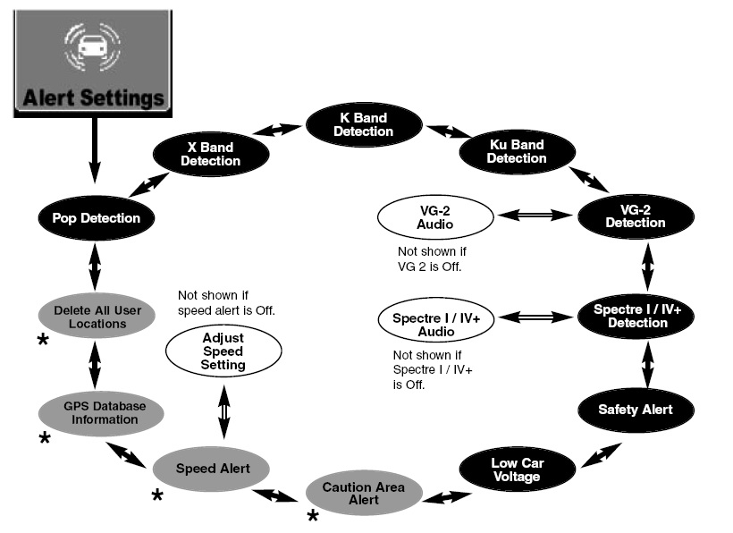
Для перехода к следующей или предыдущей функции нажимайте кнопки «City» или «Dim». Для включения, выключения или изменения состояния функции нажимайте кнопку «MUTE». После завершения программирования нажмите кнопку «MENU/SAVE», все изменения сохранятся. Либо это произойдет автоматически через 10сек после последнего нажатия любой кнопки.

Таблица программирования меню ALERT:
РЕЖИМ | НАДПИСЬ НА ДИСПЛЕЕ | ОПИСАНИЕ
POP ™ | POP Detect On | Включение режима обнаружения радаров POP™
POP ™ | POP Detect Off | Выключение режима обнаружения радаров POP™
Х-диапазон | X Band On | Определение Х-диапазона включено
Х-диапазон | X Band Off | Определение X диапазона выключено
К диапазон | K Band On | Определение К диапазона включено
К диапазон | K Band Off | Определение К диапазона выключено
Ku диапазон | Ku Band On | Определение Ku диапазона включено
Ku диапазон | Ku Band Off | Определение Ku диапазона выключено
VG-2 Detect | VG-2 Detect On/Off | В Украине не используется
Spectre Detect | Spectre Detect On/Off | В Украине не используется
Safety Alert | Safety Alert On/Off | В Украине не используется
Low Car Voltage | Low Car Voltage On | Режим предупреждения о низком заряде АКБ включен
Low Car Voltage | Low Car Voltage Off | Режим предупреждения о низком заряде АКБ выключен
Caution Area Alert | Caution Area Alert | (Опция) Только при наличии GPS-локатора
Speed Alert | Speed Alert | (Опция) Только при наличии GPS-локатора
GPS Database Information | GPS Database Information | (Опция) Только при наличии GPS-локатора
Delete All User Locations | Delete All User Locations | (Опция) Только при наличии GPS-локатора

Таблица программирования меню USER:
РЕЖИМ | НАДПИСЬ НА ДИСПЛЕЕ | ОПИСАНИЕ
«Город» | City X | при первоначальном обнаружении диапазона «Х» будет звучать одиночный звуковой сигнал
«Город» | City X Beep Off | при обнаружении диапазона «Х» звуковые сигналы не будут подаваться, пока интенсивность не достигнет уровня 3
«Город» | City X + K | при обнаружении диапазонов «Х и К» звуковые сигналы не будут подаваться, пока интенсивность не достигнет уровня 2
Intelli Mute | Intelli Mute Off | Режим Intelli Mute выключен.
Intelli Mute | Intelli Mute On | Режим Intelli Mute включен. Все сигналы приглушаются ниже точки активации оборотов двигателя.
Установка Intelli Mute RPMs | Intelli Mute Set | Установка точки активации режима Intelli Mute. Нажмите кнопку Mute (на дисплее высветится «Press Set at desired RPMs»), установите требуемое количество оборотов двигателя на несколько секунд, снова нажмите кнопку Mute (на дисплее высветится «Intelli Mute Set»).
Intelli Mute Pro | Intelli Mute Pro Off | Режим Intelli Mute Pro выключен.
Intelli Mute Pro | Intelli Mute Pro On | Режим Intelli Mute Pro включен. Все сигналы отключаются ниже точки активации оборотов двигателя.
Auto Mute | Auto Mute Off | Режим Auto Mute выключен.
Auto Mute | Auto Mute On | Режим Auto Mute включен. Все сигналы приглушаются после 4сек.
Голосовое предупреждение и звуковое | Voice Alert | Голосовое предупреждение
Голосовое предупреждение и звуковое | Tone Alert | Звуковое предупреждение
Режим отключения дисплея | Display Timeuot | Установка режима работы дисплея: отключается через 15сек, 30сек, 1мин, 3мин или всегда включен
Установка компаса | Magnetic Compass | Режим калибровки компаса. Нажмите кнопку Mute, сделайте два полных круга на автомобиле по площадке, снова нажмите кнопку Mute.
Smart Power | Smart Power On | Режим Smart Power включен
Smart Power | Smart Power Off | Режим Smart Power выключен
Speed Units | Speed Units | (Опция) Только при наличии GPS-локатора
Заводские настройки | Restore Factory Settings | Восстановление заводских настроек

Памятка:
-------------------------------------------------------------------------------------------------------------------------------
ВНИМАНИЕ !!!
Для снижения количества ложных сработок и отображения работы всех радаров рекомендуем включить режимы:
Город (в городских условиях) в положение «City X + K» - (п.4)
Intelli MUTE - (п.8)
Intelli MUTE PRO - (п.9)
POP - (п.11)

Информация о радарах*:
Диапазон/режим | Рабочие частоты | Радары
Х | 10.525 ± 0.025 ГГц | «Барьер»
Ultra-X | 10.525 ± 0.025 ГГц | «Сокол»-1, 2, 3, М, С-М, 4
K | 24.15 ± 0.1 ГГц | «Искра»-1, «Луч»-1
Ultra-K | 24.15 ± 0.1 ГГц | «Беркут», «Радис», «Визир»
Ka | 33.4 – 36,0 ГГц | В СНГ нет производителей аппаратуры в этом диапазоне, но в нем работает большинство радаров мира
Ku | 13,425 – 13,475 ГГц | Некоторые страны Европы. В Украине не применяется
L (лазерный диапазон) | 800 – 1100 нм | ЛИСД-1, ЛИСД-2 (их мало, т.к. они стоят дорого)

* - Взято из открытых источников

